Cucurbita lundelliana L.H. Bailey

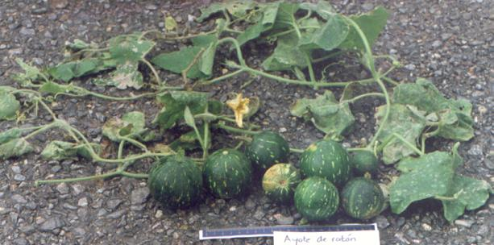

Fotografía de Cucurbita lundelliana. Fuente: C. Azurdia.

